Plans de gestion des sites LIFE Elia

UG:UL204 - Circuit: 380.1,380.2: pylône 1 au 7
Nom complet de l'UG: BRUME/GRAMME 380KV LI

Action LIFE: Lisière : 7 polygone(s) (2.95 ha)
Autres actions LIFE sous cette/ces portée(s): Verger; Fauche; Mare; Lisière restaurée

Commune(s): Trois-Ponts

Triage(s) DNF concerné(s): Basse Bodeux (MARQUET Michel - GSM: 0477 78 14 12)

Cantonnement(s) DNF concerné(s):SPA (087/29.90.80)
Info actualisées sur Le portail environnement de Wallonie

Gestionnaire (+ Propriétaire):
ID | Gestionnaire | Propriétaires
PC_97 | DNF | Commune De Trois-Ponts
PC_212 | DNF | Commune De Trois-Ponts
PC_95 | DNF | Commune De Trois-Ponts
PC_105 | Elia | Monville, Therese Marie
PC_207 | Elia | Monville, Therese Marie
PC_210 | DNF | Commune De Trois-Ponts
PC_219 | DNF | Commune De Trois-Ponts
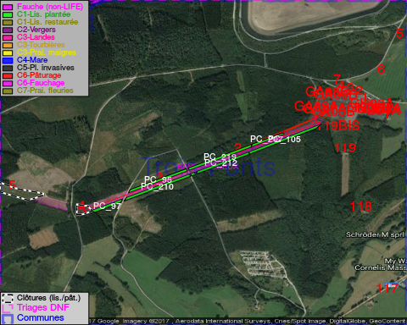

GESTION:

Objectif à long terme :

Lisière structurée stabilisée par sélection d'espèces arbustives

Tous les aménagements ont eu lieu entre April 2015 et July 2015.

Détail par portée
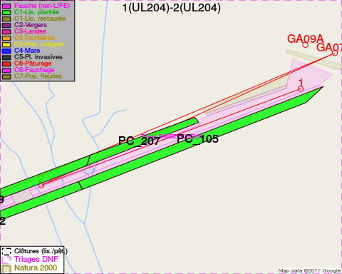
Adresse propriétaire:
- [PC_97] Commune De Trois-Ponts: Pl Communale 1 Trois-Ponts
- [PC_212] Commune De Trois-Ponts: Pl Communale 1 Trois-Ponts
- [PC_95] Commune De Trois-Ponts: Pl Communale 1 Trois-Ponts
- [PC_105] Monville, Therese Marie: Chaussee De Verviers 18 Theux
- [PC_207] Monville, Therese Marie: Chaussee De Verviers 18 Theux
- [PC_210] Commune De Trois-Ponts: Pl Communale 1 Trois-Ponts
- [PC_219] Commune De Trois-Ponts: Pl Communale 1 Trois-Ponts
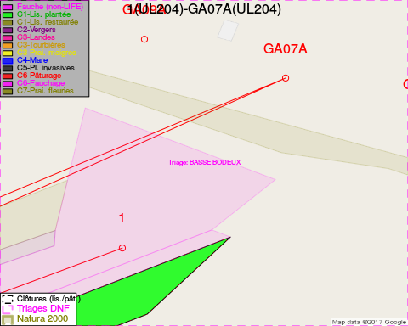
Adresse propriétaire:
- [PC_97] Commune De Trois-Ponts: Pl Communale 1 Trois-Ponts
- [PC_212] Commune De Trois-Ponts: Pl Communale 1 Trois-Ponts
- [PC_95] Commune De Trois-Ponts: Pl Communale 1 Trois-Ponts
- [PC_105] Monville, Therese Marie: Chaussee De Verviers 18 Theux
- [PC_207] Monville, Therese Marie: Chaussee De Verviers 18 Theux
- [PC_210] Commune De Trois-Ponts: Pl Communale 1 Trois-Ponts
- [PC_219] Commune De Trois-Ponts: Pl Communale 1 Trois-Ponts
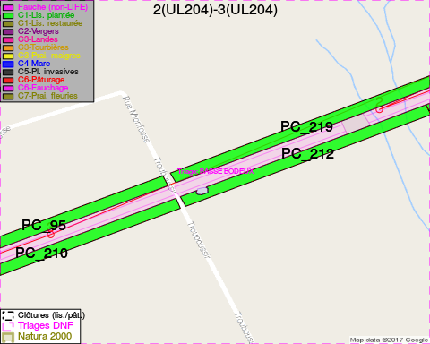
Adresse propriétaire:
- [PC_97] Commune De Trois-Ponts: Pl Communale 1 Trois-Ponts
- [PC_212] Commune De Trois-Ponts: Pl Communale 1 Trois-Ponts
- [PC_95] Commune De Trois-Ponts: Pl Communale 1 Trois-Ponts
- [PC_105] Monville, Therese Marie: Chaussee De Verviers 18 Theux
- [PC_207] Monville, Therese Marie: Chaussee De Verviers 18 Theux
- [PC_210] Commune De Trois-Ponts: Pl Communale 1 Trois-Ponts
- [PC_219] Commune De Trois-Ponts: Pl Communale 1 Trois-Ponts
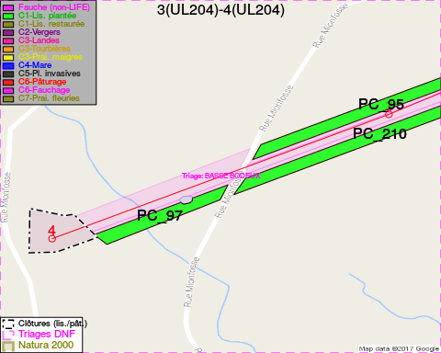
Adresse propriétaire:
- [PC_97] Commune De Trois-Ponts: Pl Communale 1 Trois-Ponts
- [PC_212] Commune De Trois-Ponts: Pl Communale 1 Trois-Ponts
- [PC_95] Commune De Trois-Ponts: Pl Communale 1 Trois-Ponts
- [PC_105] Monville, Therese Marie: Chaussee De Verviers 18 Theux
- [PC_207] Monville, Therese Marie: Chaussee De Verviers 18 Theux
- [PC_210] Commune De Trois-Ponts: Pl Communale 1 Trois-Ponts
- [PC_219] Commune De Trois-Ponts: Pl Communale 1 Trois-Ponts

Document réalisé le 07/02/2017

